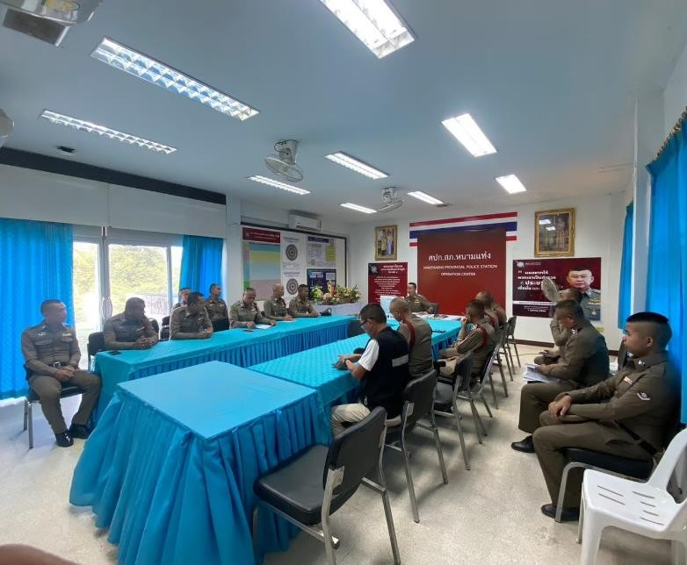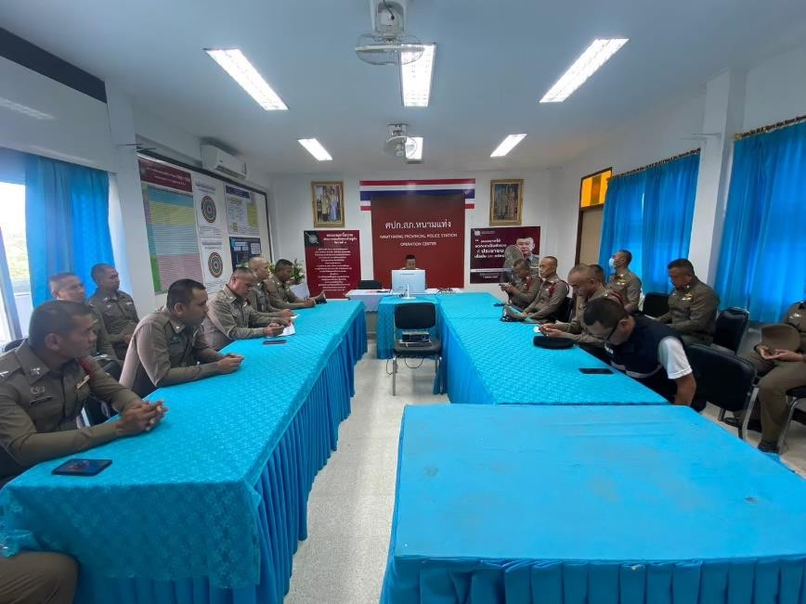

ประชุมประจำเดือนพฤศจิกายน 2567 ณ ห้อง ศปก.สภ.หนามแท่ง

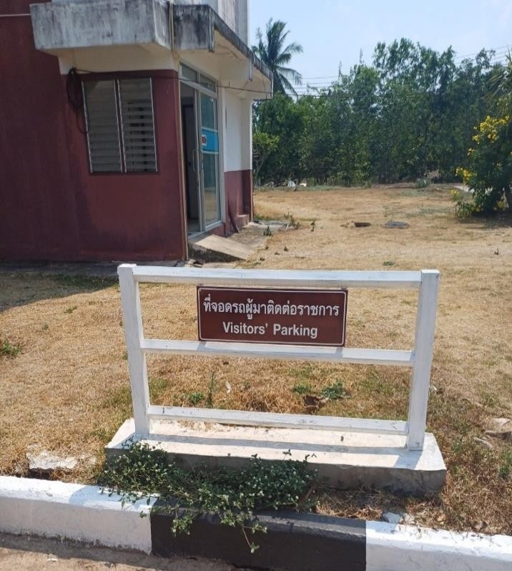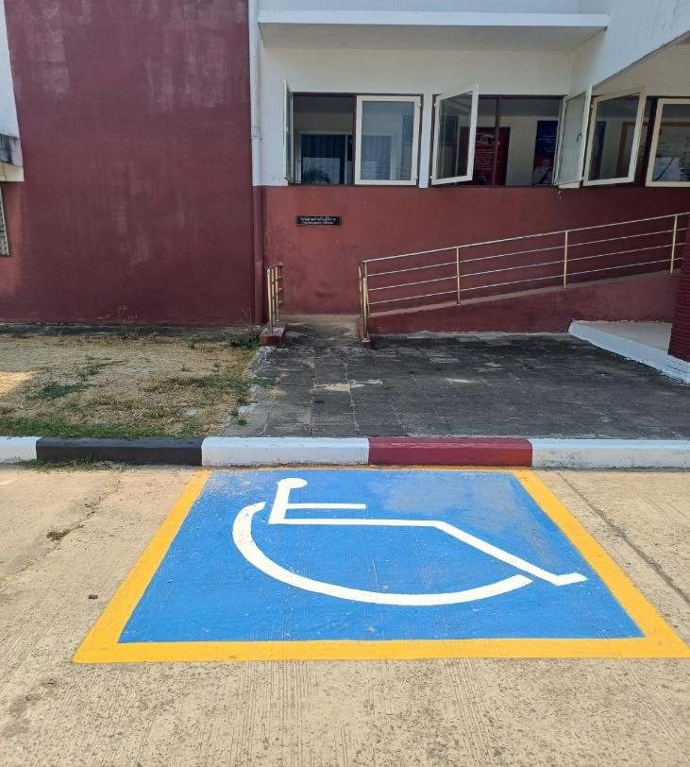

จัดให้มีสถานที่จอดรถไว้โดยเฉพาะสำหรับผู้มาใช้บริการ หรือผู้มาติดต่อราชการ ตามความเหมาะสม

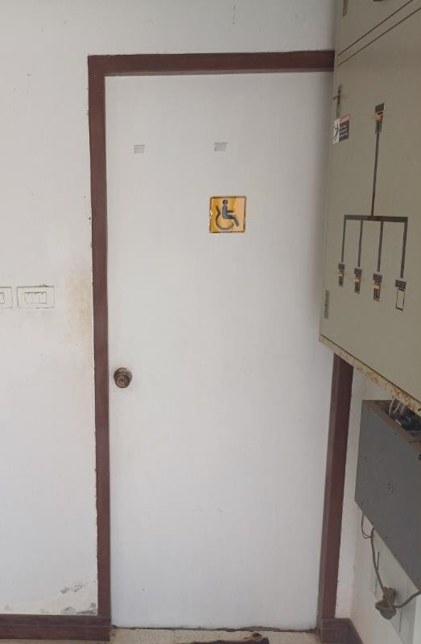
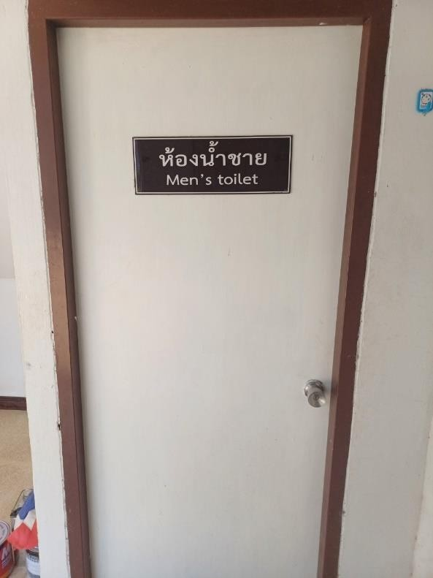
ผลการปฏิบัติด้านงานอำนวยการ ประจำเดือนพฤศจิกายน 2567

